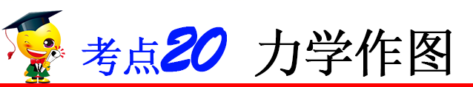

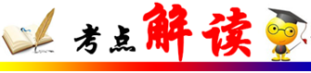

**一、作受力分析示意图**

对物体进行受力分析时，要正确画出力的示意图。可以采用“三定三标”的方法，具体步骤如下：

1．先确定研究对象即受力物体受到哪些作用。

2．“三定”

（1）定作用点：在受力物体上面出作用点，不能画在受力物体的外面，更不能画在施力物体上。如果物体同时受到几个力作用时，就将重心作为这几个力的作用点。

（2）定方向：以作用点为起点，沿力的方向画线段。注意题中关于方向的关键词如“水平”“竖直”等，并及时链接已有的力学知识，如重力方向竖直向下，摩擦力方向与物体相对运动的方向相反，压力方向与支持面垂直等。

（3）定长度：在同一图中，如果物体受到几个力的作用时，线段的长短要大致表示力的大小，力越大，线段应画得越长。

3．“三标”

（1）标箭头：在线段的末端标上箭头表示力的方向。

（2）标符号：力一般用字母“*F*”表示，重力用符号“*G*”表示。摩擦力一般用“*f*”表示。

（3）标数值和单位：在箭头旁边标上力的数值和单位。

4．画力的示意图需注意的问题

（1）力的作用点一定要画在受力物体上，一般重力要画在物体的重心上，压力要画在被压物体的表面上；当一个物体受多个力作用时，这几个力的作用点都要画在物体的重心上。

（2）在画力的示意图时，要正确分析物体的受力情况，若找不出一个力的施力物体，则该力一定是不存在的。根据要求画出需要画的力，不要“画蛇添足”地画出不存在的力。

**二、杠杆力臂的作法**

1．杠杆的支点、动力作用点和阻力作用点都必须在杠杆上，力臂和力的作用线必须垂直，千万不能把支点到力的作用点的距离当做力臂。

2．力臂的画法一般分如下几步：①首先根据题意确定支点*O*；②画好动力作用线和阻力作用线，必要的时候要用虚线将力的作用线延长；③从支点*O*向力的作用线引垂线，画出垂足，则从支点到力的作用线的垂直距离就是力臂，力臂用虚线或实线表示，并用大括号标出力臂的长短，在旁边标上字母*l*1和*l*2分别表示动力臂和阻力臂。总之，力臂的画法可以用以下顺口溜记住：一找点，二画线，三作垂线段，四标符号。

3．最大动力臂和最小动力的作法

（1）寻找最大动力臂的方法：①动力的作用点确定了的时候，则支点到动力作用点之间的线段长即为最大动力臂；②动力的作用点没有确定时，应观察杠杆上哪一点离支点最远，则这一点到支点的距离即为最大动力臂。

（2）作最小动力的方法：①找出最大动力臂后过动力作用点作动力臂的垂线；②根据杠杆平衡的实际情况确定动力的方向，最后标上箭头和字母*F*或*F*1。

**三、组装滑轮组的要领**

1．确定“*n*”。根据题意确定由多少段绳子承担动滑轮重力和物体重力。

2．确定动滑轮个数

（1）当*n*为偶数时，动滑轮的个数是：；

（2）当*n*为奇数时，动滑轮的个数是：。

3．确定定滑轮的个数。口诀：一动配一定，偶数减一定，变向加一定。

（1）在不改变施力的方向时，以动滑轮个数为基数，按“一动配一定，偶数减一定”来确定定滑轮的个数。即：一个动滑轮配一个定滑轮；但当*n*为偶数时，定滑轮的个数等于“动滑轮的个数减一个”。

（2）在需要改变施力的方向时，仍以动滑轮的个数为基数，按“变向加一定”的方法确定定滑轮的个数。即：在“一动配一定，偶数减一定”的基数上，再加上一个定滑轮。

4．组装滑轮组。口诀：“奇动偶定”。确定好了动滑轮和定滑轮的个数后，再确定绳子的起始点。

（1）当*n*为奇数时，绳子的起始点从动滑轮开始，经定滑轮依次按画螺旋线的方法绕线。

（2）当*n*为偶数时，绳子的起始点从定滑轮开始，经动滑轮依次按画螺旋线的方法绕线。



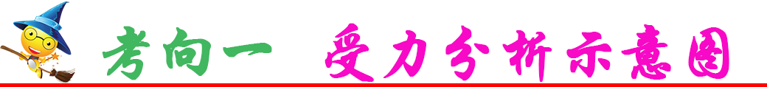

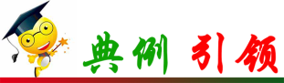

[（2020•日照）](http://www.jyeoo.com/physics/report/detail/4eb2965d-1430-4bfe-92b5-9b062255c7c1)工人利用传送带运送包装好的防疫物资。如图所示，防疫物资M正随水平传送带向右匀速移动，请作出此时物资M的受力示意图。

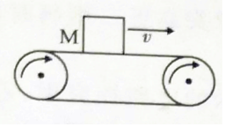

【参考答案】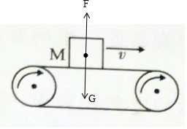

【详细解析】由于物体和传送带一起匀速运动，相对静止，所以M不受摩擦力的作用，只受重力和支持力的作用；如图所示：  




[（2020•上海）](http://www.jyeoo.com/physics/report/detail/8a9aaf36-af83-4d4e-ba3b-bea86f31c340)在图中，小球受到的重力G为6牛，用力的图示法画出重力G。

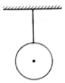

【答案】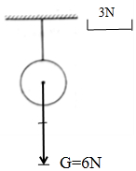

【解析】小球受到重力的方向竖直向下，作用点在小球的重心，重力的大小为6N，可选取标度为3N，则所画线段的长度为标度的2倍，如图所示：  
。

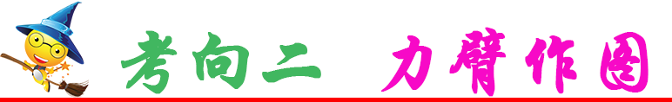



[（2020•鞍山）](http://www.jyeoo.com/physics/report/detail/d44507ff-b64c-43b4-af77-ff47b1243b19)如图所示，轻质杠杆的A点挂一重物G、O为杠杆的支点。  
（1）请在杠杆的端点B处画出使杠杆保持静止的最小动力F1的示意图。  
（2）作出阻力F2的示意图及阻力臂L2。

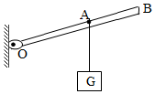

【参考答案】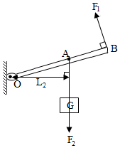

【详细解析】（1）由杠杆平衡条件F1L1=F2L2可知，在阻力跟阻力臂的乘积一定时，动力臂越长，动力越小；图中支点在O点，因此OB作为动力臂最长，重物对杠杆的拉力使杠杆沿顺时针转动，则动力F1应使杠杆沿逆时针转动，过B点垂直于OB向上做出最小动力F1的示意图；  
（2）由图知，阻力F2的是重物G对杠杆的拉力，作用点在A点，方向竖直向下，据此做出F2的示意图；从O点做F2的作用线的垂线段，垂线段的长即为阻力臂L2．如图所示：  




[（2020•锦州）](http://www.jyeoo.com/physics/report/detail/1d52c3a2-6f47-4aba-b451-cf95073769c8)如图所示为钓鱼竿的简化示意图，其中O为支点，F1为动力。请在图中画出动力臂L1和阻力F2的示意图（钓鱼竿自重忽略不计）。

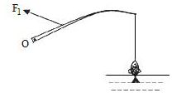

【答案】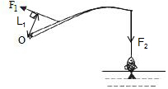

【解析】（1）过拉力作用点作竖直向下的拉力即为阻力F2；  
（2）过支点O作F1作用线的垂线段即为动力臂L1。  
如图所示  






[（2020•广西）](http://www.jyeoo.com/physics/report/detail/d97b050e-9bf9-4174-be5f-536cccddd71b)请在图中画出绳子的绕法，使滑轮组达到最省力的效果。

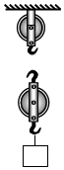

【参考答案】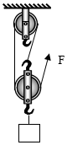

【详细解析】由图示可知，此滑轮组绕线时，可将绳子固定在定滑轮上，此时承重绳子为2根；还可将绳子固定在动滑轮上，此时承重绳子为3根。要使滑轮组最省力，应将绳子固定在动滑轮上，故作图如下：  




[（2020•凉山州）](http://www.jyeoo.com/physics/report/detail/f3c4f4ca-ac4a-4cbb-843e-86d706321b00)如图所示，某人站立在地面上用滑轮组将物体A匀速向上拉起，请在图中用笔画线代替绳子画出所用滑轮组绳子绕法。

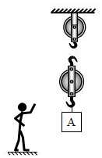

【答案】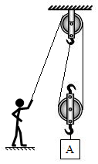

【解析】因为是人站在地面上用滑轮组提升重物，所以由2段绳子承担物重，应从定滑轮开始绕线，绕过下面的动滑轮，再绕过上面的定滑轮；如图所示：  




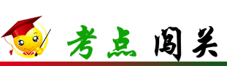

**一、作图题**

1．（2021·上海奉贤区·九年级一模）如图所示，重9牛的物体静止在水平桌面上，用力的图示法画出桌面所受的压力*F*。

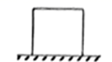

2．（2020·四川成都市·九年级一模）如图所示，请在图中画出细线悬挂的小球摆动到图示位置时的受力示意图。

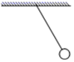

3．（2020·福建福州市·九年级其他模拟）在图中画出小车受到的重力*G*和绳拉力*F*的示意图。

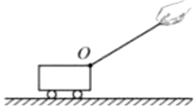

4．（2020·苏州市吴江区北厍中学九年级一模）一个重5N的物块在一斜面上保持静止。请在图中画出物块受到的重力和摩擦力的示意图。

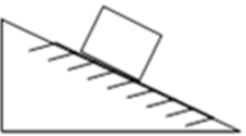

5．（2020·河南九年级其他模拟）如图所示，物块A在一固定的斜面上保持静止．请在图中画出物块A受力的示意图．

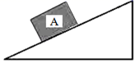

6．（2020·山西九年级其他模拟）如图所示，小明带着一个箱子A站在水平公路上向前行驶的汽车中，小明突然向前倾，箱子A仍静止在地板上。请画出此时物体A的受力示意图。

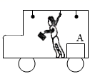

7．（2020·河南南阳市·八年级期末）在探究“推断物体不受力时的运动”实验中，小车从斜面顶端*A*自由滑下，在水平面上滑行经过*B*点，最终在*C*点静止，请以“*O*”为力的作用点，在图中作出小车经过*B*点时受到的摩擦力和重力示意图．

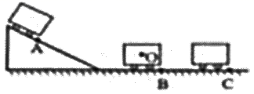

8．（2020·琼海市嘉积中学海桂学校八年级期末）请你在下图中画出静止在水中的小球所受力的示意图。

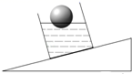

9．（2020·河南平顶山市·九年级一模）如图所示，甲物体叠放在乙物体上面，它们在水平力的作用下向右做匀速直线运动，画出甲物体的受力示意图。

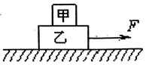

10．（2020·山东泰安市·九年级二模）画出杠杆AB在图示位置静止时，作用在*A*点的最小力*F*1的示意图和对杠杆的拉力*F*2的力臂*L*2。

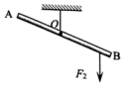

11．（2020·常熟市第一中学九年级二模）请在图中画出作用在*A*点的力*F*的力臂。

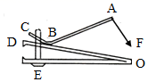

12．（2020·陕西咸阳市·九年级一模）如图所示，用杠杆将物体A吊起，*O*是支点，请画出拉力*F*1的力臂*L*1和物体A所受重力的示意图。

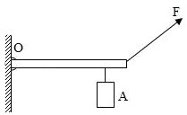

13．（2020·广东佛山市·九年级其他模拟）如图甲是关闭水龙头时的情景，将水龙头的手柄看作杠杆，请画出施加在点的最小动力及阻力的力臂。

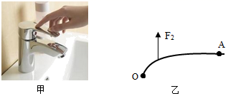

14．（2020·苏州市吴江区青云中学九年级一模）如图所示，用螺丝刀撬钉子时的示意图，请画出在*A*点所施加的最小力*F*1的示意图和阻力*F*2的力臂*l*2。

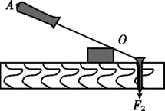

15．（2020·江苏连云港市·九年级月考）如图所示，杠杆在力*F*1、*F*2作用下处于平衡状态，*L*1为*F*1的力臂。请在图中作出*F*2的力臂*L*2及力*F*1。

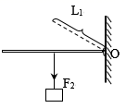

16．（2020·西丰县第二中学九年级其他模拟）用汤匙吃东西，它可以看作是一根杠杆（图甲），请在图乙杠杆简化图中*A*点做出最小的动力*F*1，在阻力作用线上做出阻力*F*2并画出阻力臂*l*2。

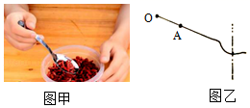

17．（2020·山东潍坊市·九年级其他模拟）如图所示杠杆*OA*可绕*O*点转动，在*B*处悬挂一重20N的实心铁块，在*A*处施加力*F*1使杠杆在水平位置平衡。请作出力*F*1的力臂*L*1及铁块所受重力的示意图。

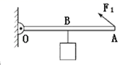

18．（2020·山东济宁市·八年级期末）小明站在地面上，用图所示滑轮组匀速提起重物，画出滑轮组的绕绳方法．

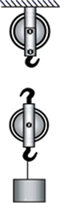

19．（2020·广东东莞市·北师大东莞石竹附属学校九年级月考）在图中，画出使用滑轮组提升重物时，绳子最省力的绕法。

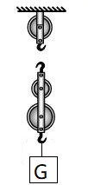

20．（2020·陕西九年级其他模拟）下图中，站在地面上的小华借助滑轮组匀速提升重物，请画出最省力的绕线方法．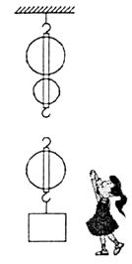

21．（2020·陕西九年级其他模拟）如图所示，要用向下的力提升重物，请画出滑轮组绳子的绕法．

figure

22．（2020·高州市镇江第一中学九年级其他模拟）利用如图1所示的滑轮组拉着重为10N的物体A沿水平方向做匀速直线运动。请画出滑轮组最省力的绕线情况，并画出A对地面压力的示意图。

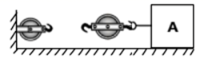

23．（2020·广东汕头市·九年级一模）如图所示的滑轮组将重物从地面提升到楼顶，要求绳子的自由端要向下拉，请你用笔画代替绳子，画出滑轮最省力的绕绳方法；再画出重物受到重力的示意图。

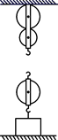

24．（2020·兰州市城关区华侨实验学校八年级期末）组装如图所示的滑轮组，画出滑轮组的绕线，使绳子自由端最省力。

figure

25．（2020·广东广州市·八年级其他模拟）利用图中的滑轮组，用200N的拉力将重为800N的物体匀速提升到高处（绳、滑轮的自重及摩擦不计），请画出滑轮组上绳的绕法。

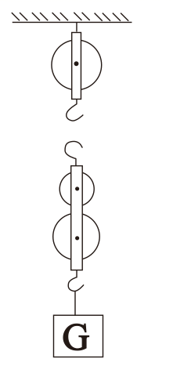

26．（2020·辽宁丹东市·九年级一模）请在图甲中画出静止在水平地面上的重物所受的支持力的示意图。用滑轮组将重物提升一定高度，要达到最省力的效果，请在图乙中画出绳子的绕法。

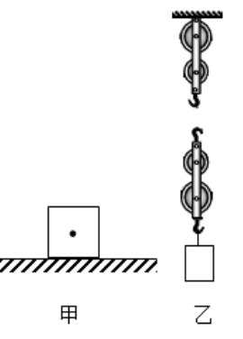

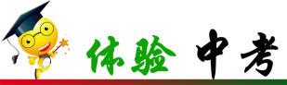

**一、作图题**

1．（2020·江苏宿迁）图为正在水中上浮的乒乓球，作出乒乓球受到的重力与浮力的示意图。

figure

2．（2020·广东深圳）如图甲，购物车的水平篮底中间放有一箱牛奶，牛奶和车一起水平向右做匀速直线运动。请画出这箱牛奶的受力示意图（不计空气阻力）。

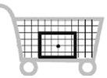

3．（2020·贵州安顺）如图所示，物块置于长木板上表面，两者一起沿斜面匀速下滑，物块与木板始终保持相对静止。请在图中画出长木板对物块作用力的示意图。（*O*点为力的作用点）

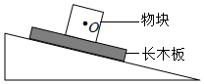

4．（2020·黑龙江哈尔滨）如图，木块在水平向右的拉力作用下做水平匀速直线运动。请画出它在水平方向上的受力示意图。（以“”为力的作用点）

figure

5．（2020·湖北随州）如图所示，在体育课上小明从被竖直的绳子吊着的爬杆上匀速下滑，请画出此时爬杆在竖直方向的受力示意图。

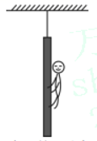

6．（2020·山东潍坊）如图所示，物体上系一细线，细线右端固定，物体静止在水中时细线恰好水平，请作出物体受力的示意图。

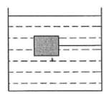

7．（2020·河南）将细线一端固定在烧杯底部，另一端固定在乒乓球上。烧杯加水后静止在斜面上，如图所示。不计乒兵球的重力，请以球心为作用点画出乒乓球受到的浮力和拉力的示意图。

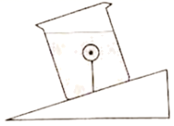

8．（2019·湖北随州）如图是一辆面包车，该车后轮为驱动轮，前轮为方向轮。该车刚刚从静止起步处于加速阶段(不计空气阻力)。画出该车所受重力、支持力、地面对前轮和后轮的摩擦力的示意图。

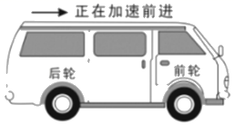

9．（2020·广西梧州）请在图中画出订书机受到的动力*F*的力臂*L*。

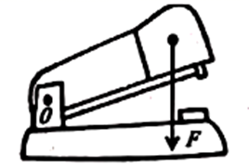

10．（2020·青海西宁）如图所示，杠杆可绕固定点*O*转动，且自重不计，要使杠杆在图示位置平衡，请作出物块所受重力示意图和施加在*A*点使杠杆平衡的最小力*F*的示意图。

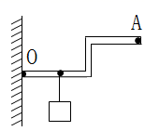

11．（2020·辽宁锦州）如图所示为钓鱼竿的简化示意图，其中*O*为支点，*F*1为动力，请在图中画出动力臂*l*1和阻力*F*2的示意图（钓鱼竿自重忽略不计）。

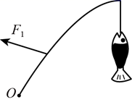

12．（2020·广西河池）如图所示，杠杆*OB*可绕*O*点转动，请作出物体A所受重力的示意图和使杠杆在图示位置平衡的最小力的力臂*L*。

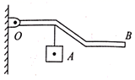

13．（2020·内蒙古鄂尔多斯）如图是一种活塞式抽水机的示意图，其中手柄是一个杠杆。请在图中画出手柄被扶起过程中作用在*A*点的最小动力*F*1及其力臂。

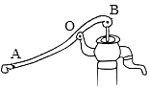

14．（2020·辽宁葫芦岛）如图甲所示是一个核桃破壳器。破壳时，手柄可以看成一个杠杆。图乙为其简化的示意图。请在乙图中画出：

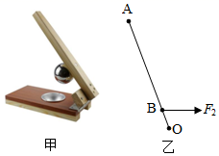

(1)点受到的阻力的力臂；

(2)作用在点的最小动力及其力臂。

15．（2020·贵州遵义）如图是一个杠杆式简易起吊机，它上面装了一个定滑轮可以改变拉绳的方向，杠杆*OBA*可绕*O*点转动。请在图上画出杠杆*OBA*的动力臂*l*和物体M所受重力的示意图。

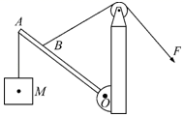

16．（2020·江苏扬州）如图，在撬棒AD上作出撬起“石块1”的最小力及对应的力臂。

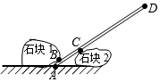

17．（2020·山东威海）如图所示，用滑轮组提升物体，已知滑轮质量均为2kg，物体重100N，绳子能承受的最大拉力为50N。请画出绳子的正确绕法，并在绳的末端标出力的方向。（不考虑绳重及摩擦）

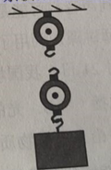

18．（2020·四川凉山彝族自治州）如图所示，某人站立在地面上用滑轮组将物体A匀速向上拉起，请在图中用笔画线代替绳子画出所用滑轮组绳子绕法。

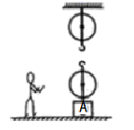

19．（2019·广西河池）如图所示，要用向下的力提升重物，请画出滑轮组绳子的绕法．

figure

20．（2019·内蒙古）请在图中画出：

（1）重物所受重力的示意图；（2）拉力*F*的力臂*l*。

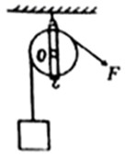

21．（2019·江苏省如皋市外国语学校）在图中画出正确使用动滑轮提升重物的绕线方法

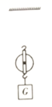

22．（2018·青海）如图所示，请画出最省力的绕线方法，并作出重物所受重力的示意图。



23．（2018·湖南怀化）画出图中F的力臂L。

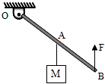

24．（2018·贵州六盘水）如图所示，请画出滑轮组最省力的绕法．

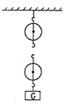





1．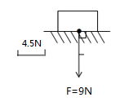

【解析】

物体静止在水平面上，压力的大小与物体的重力大小相等，即

*F*=*G*=9N

方向垂直于地面向下，作用点在物体与地面的接触面的中点上；设定标度为4.5N，过压力的作用点，沿压力的方向画一条有向线段，使线段长度为标度的2倍，如下图所示：



2．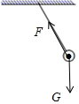

【解析】

小球摆动过程中，受到重力和绳子拉力的作用。过球心作竖直向下的重力和沿绳子斜向上的拉力。如图所示



3．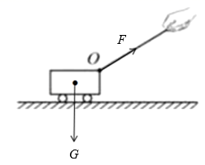

【解析】

重力的作用点在小车的重心处，过重心作竖直向下的带有箭头的线段，即为重力，拉力的作用点在点，过点沿绳子斜向上做带有箭头的线段即为拉力。如图所示：



4．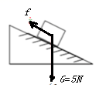

【解析】

重力方向竖直向下，且大小为5N；因为物体在斜面上静止，有沿斜面向下的运动趋势，所以受到沿斜面向上的静摩擦力,示意图如下



5．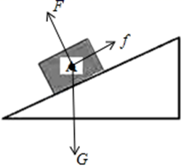

【分析】

地球表面负极的物体都受到重力作用；物体对斜面有压力，所以斜面对物体有支持力；物体相对于斜面有向下滑的趋势，所以斜面对物体有沿斜面向上的静摩擦力。

【解析】

物块A受到竖直向下的重力*G*，垂直于斜面向上的支持力*F*，和沿斜面向上的摩擦力*f*的作用，过物块A的重心，沿各力的方向分别画一条有向线段，并分别用*G*、*F*和*f*表示，如图所示：

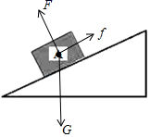

6．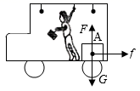

【解析】

由图可知小车车头向左，小明向前倾倒，说明小车向左做减速运动，由此知道物体A受到水平向右的摩擦力；此时物体A受到竖直向下的重力、竖直向上的支持力和水平向右的摩擦力，如图所示：



7．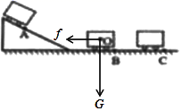

【解析】

小车从斜面顶端*A*自由滑下，在水平面上滑行经过*B*点，最终在*C*点静止，则小车经过*B*点时受到摩擦力的方向水平向左；重力的方向竖直向下，作用点都在小车重心上．  
过小车的重心，沿竖直向下的方向画一条有向线段，用*G*表示，即为重力的示意图；  
过小车的重心，沿水平向左的方向画一条有向线段，用*f*表示，即为摩擦力的示意图．如图所示：



8．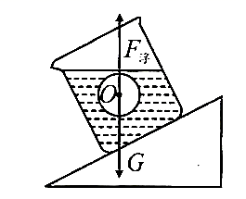

【解析】

静止在水中小球受到水的浮力，重力，且二力平衡，如图所示



9．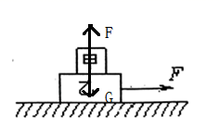

【解析】

甲物体叠放在乙物体上面，它们在水平力的作用下向右做匀速直线运动，可知甲物体处于平衡状态，据此进行受力分析，再根据力的示意图的画法画出甲物体受力示意图。甲物体叠放在乙物体上面，由于在水平力的作用下向右做匀速直线运动，与乙物体之间没有相对运动或相对运动的趋势，故甲不受摩擦力。甲物体处于平衡状态，则甲物体受竖直向下的重力和乙物体对它支持力，这两个力大小相等，方向相反，作用在同一个物体上，是一对平衡力，作用点可以画在甲物体的重心上，支持力方向竖直向上，重力方向竖直向下，注意两条线段长度要相等，如图所示：

。

10．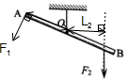

【解析】

使杠杆AB静止时所用最小力的作用点和方向如图所示。在*A*点用力，用力方向与 *OA*垂直，这样动力臂最长（等于*OA*）最省力；支点为*O*，反向延长了*F*2的作用线，从*O*做*F*2作用线反向延长线的垂线段就是*F*2的力臂*L*2，如图所示：

。

【点评】

在处理杠杆最小力的问题时，可按以下步骤进行：①确定支点和动力作用点；②过动力作用点做出与动力臂垂直的直线。

11．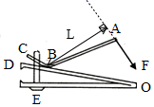

【解析】

由图示可知，指甲刀有三根杠杆组成，手柄*CBA*的支点是*B*，反向延长动力*F*的作用线，然后从支点*B*向动力*F*的反向延长线作垂线段，即为作用在*A*点的力*F*的力臂*L*；如图所示

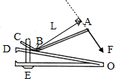

12．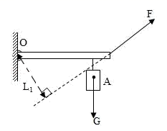

【解析】

*O*点是杠杆的支点，从支点向拉力*F*1作用线做垂线，可得动力臂*L*1；重物的重心在物体的几何重心，重力的方向是竖直向下的，从重心沿竖直向下的方向，画一条带箭头的线段，标上重力符号*G*，如图所示：



13．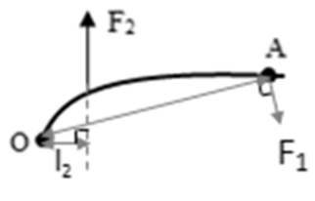

【解析】

反向延长的作用线，过支点作阻力作用线的垂线段，即为阻力的力臂；要动力最小，则动力臂应最长，连接支点与点，则为最长的动力臂；阻力的方向已标出，所以动力的方向应该向下，过点作的垂线就得到在点施加的最小动力；如图所示：

。

14．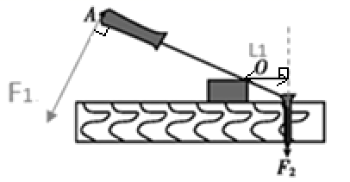

【解析】

由图知*O*是支点，*F*1作用在*A*点时，最长力臂是*OA*，所以*F*1的方向要与*OA*垂直，方向向下，这样才能保证其力臂是*OA*。过*O*点向力*F*2的作用线作垂线，即为阻力*F*2的力臂*l*2，如图所示：



15．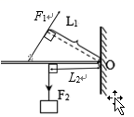

【解析】

已知动力臂L1，动力与动力臂垂直，方向向上。阻力向下，从支点到阻力作用线的距离是阻力臂L2，如图所示。

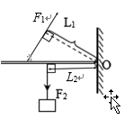

16．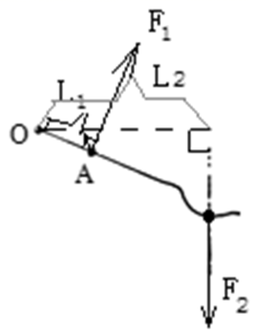

【解析】

动力作用在*A*点，当*AO*之间的连线作为力臂时，力臂是最大的，此时的动力最小；力*F*2是由重力产生的，故阻力的方向是竖直向下的，从*O*点做该力的作用线的垂线，即为力臂，如图所示：

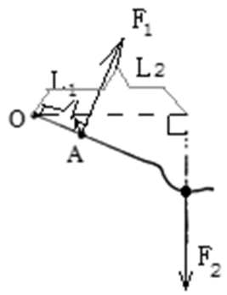

17．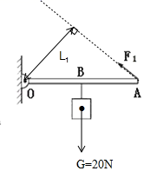

【解析】

重物的重心在物体的几何重心，重力的方向是竖直向下的，从作用点起沿竖直向下的方向，画一条带箭头的线段；*O*点是杠杆的支点，延长力的作用线*F1*，然后从支点向拉力*F*1作用线作垂线，即是*F*1的力臂*L*1；如图所示：

。

18．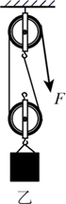

【解析】

小明站在地面上，那么小明应该向下拉绳子把重物提起，那么绳子应该固定在定滑轮上，然后绕过动滑轮，再绕过定滑轮，有两根绳子托着动滑轮，如下图所示．



19．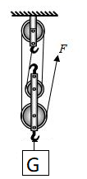

【解析】

把绳子固定在定滑轮上，然后依次绕过动定滑轮，则承重绳子的根数为4，此时绳子自由端的拉力最小，则绕线如图：



20．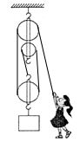

【解析】

从动滑轮的挂钩开始依次绕绳子，最后有三段绳子承担物重，这就是最省力的绕法，如图所示．



21．figure

【解析】

根据拉力向下先确定末端拉力，然后依次绕线．答案如图

figure

22．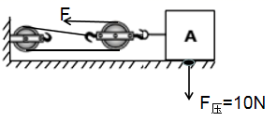

【解析】

最省力的方法，即与动画轮相连的绳子股数越多越好，故绳子的一端固定在动滑轮上，如图所示绕过定滑轮，动滑轮即可，物体A对地面的压力是首先需要找到接触面的中心，即压力的作用点，过作用点垂直于地面，并指向地面画出压力的示意图，故如下图所示

。

23．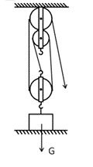

【解析】

要使滑轮组最省力，需要承担物重的绳子段数最多，所以要从动滑轮绕起，依次绕过上面的定滑轮、下面的动滑轮，重力的方向是竖直向下的，过重心画一条带箭头的竖直向下的有向线段，用*G*表示，如图所示：



24．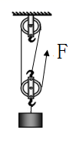

【解析】

该滑轮组由一个定滑轮和一个动滑轮组成，当承担物重的绳子股数为3时最省力，画出滑轮组的绕线图如图所示：



25．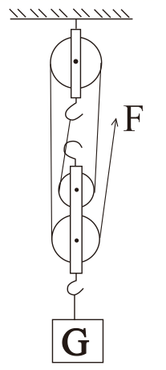

【解析】

因绳、滑轮的自重及摩擦不计，则承担物重的绳子段数为



同时用力方向向上，滑轮组绳子绕法如下图所示。



26．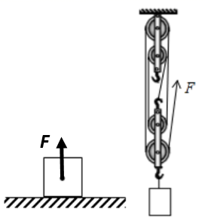

【解析】

静止在水平地面上的重物所受的支持力*F*与其重力方向相反、大小相等、垂直于支持面。定滑轮不省力，动滑轮实质是动力臂等于2倍阻力臂的杠杆（省力杠杆），不能改变力的方向，但最多能够省一半的力，图示中有2个定滑轮、2个动滑轮，要达到最省力的效果需将动滑轮全部利用上，且力的方向要与重物上升方向一致。结果如图所示：

。



1．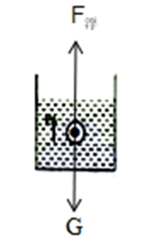

【解析】

过乒乓球的重心分别沿竖直向下和竖直向上的方向画一条有向线段，并分别用符号*G*和*F*浮表示，即为其所受重力和浮力示意图；乒乓球在水中上浮过程中，浮力大于重力，所以表示浮力的线段长度应大于表示重力的线段长度；如下图所示



2．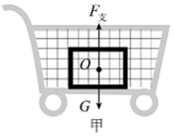

【解析】

牛奶和车一起水平向右做匀速直线运动，牛奶相对于车处于静止状态，水平方向不受力，只受到竖直向上的支持力和竖直向下的重力的作用，如图所示：



3．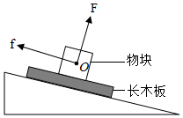

【解析】

物块置于长木板上表面，两者一起沿斜面匀速下滑，物块与木板始终保持相对静止，此时的木块受力平衡，木块受到竖直向下的重力*G*、垂直于长木板表面向上的支持力*F*、平行于长木板表面向上的摩擦力*f*的作用，则长木板对物块的作用力是摩擦力和支持力，这两个力的作用点在*O*点，如图所示：



4．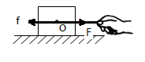

【解析】

因为木块在水平向右的方向上做匀速直线运动，根据二力平衡的条件可得，木块受到水平向左的摩擦力与水平向右的拉力属于平衡力，因此从物体重心作水平向右和水平向左的拉力和摩擦力，注意两条线段长度要相等。如图所示：



5．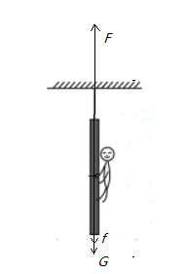

【解析】

小明从被竖直的绳子吊着的爬杆上匀速下滑，小明受到竖直向下的重力和竖直向上的摩擦力作用，故爬杆也受到小明对它的向下的摩擦力*f*，其次爬杆还受竖直向下的重力*G*和绳子对它向上的拉力*F*，三个力的合力为0，过爬杆的重心分别向上和向下画出三个力，如图所示：



6．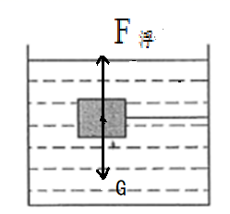

【解析】

由题知，物体静止在水中时细线恰好水平，说明物体处于悬浮状态，浮力等于重力，细线对物体没有力的作用，过物体重心分别竖直向上和竖直向下作出浮力和重力，注意长度相等，如图所示：



7．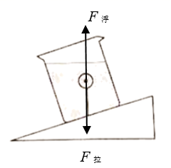

【解析】

不计乒兵球的重力，乒兵球处于平衡状态，受到平衡力作用，受到浮力和拉力的作用，作用点在球心，方向一个竖直向上，一个竖直向下，力的大小相等；这两力的示意图如下图所示。



8．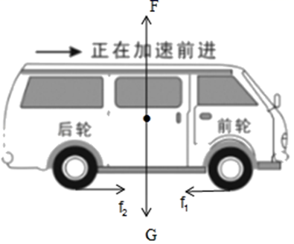

【解析】

面包车沿水平面加速运动，受竖直向下的重力竖直向上的支持力，二者大小相等，方向相反，是一对平衡力；

面包车前进时，后轮是驱动轮，在它与地面接触处有相对地面向后滑动的趋势，故受到向前的摩擦力；

前轮是从动轮，在它与地面接触处有相对于地面向前滑动的趋势，故受到向后的摩擦力。如图所示：

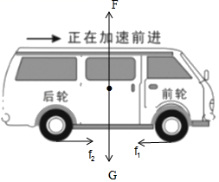

9．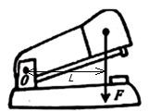

【解析】

订书机在使用时相当于杠杆，支点在*O*点，由支点向力*F*作垂线段即可得到力臂*L*，如图所示：

。

10．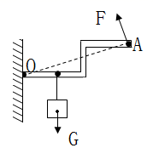

【解析】

从支点*O*到力的作用点*A*的长度为最长力臂，垂直于 *OA*并向上作出力的方向为施加在*A*点使杠杆平衡的最小力*F。*



11．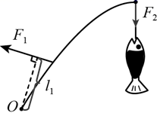

【解析】

动力臂是支点到动力的垂直距离，阻力是鱼对杠杆向下的拉力，如下图所示：



12．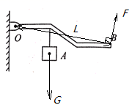

【解析】

物体A所受重力作用点在物体的重心处，方向竖直向下；杠杆*OB*可绕*O*点转动，*O*点为支点，物体对杠杆拉力等于物体A的重力*G*，方向与重力方向相同，根据杠杆平衡条件，要使拉力最小，需要力臂*L*最大，连接*OB*，力臂*L=OB*最大，最小拉力*F*与*OB*垂直；如图所示：

。

13．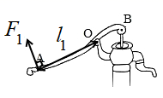

【解析】

连接*OA*两点，则线段*OA*就是作用于*A*点的动力的最大力臂，然后过*A*点作*OA*的垂线，动力是向上扶起手柄，所以垂线的方向向上，此向上的垂线即最小动力*F*1，故作图如下：



14．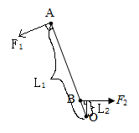

【解析】

(1)由题意可知，阻力臂是支点到阻力作用线的距离，那么过*O*点作垂线垂直阻力，这段距离大小即是阻力的力臂，如下图所示。

(2)要使动力最小，动力的方向垂直支点与动力的作用点之间的连线，并且力的方向向左，这时动力臂最大，动力最小，如下图所示。



15．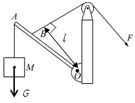

【解析】

杠杆*OBA*的动力是绳子在*B*点的拉力，过*O*点作绳子的垂线，*O*点到垂足的距离为动力臂，重力的作用点在重心，方向竖直向下，示意图如图所示

。

16．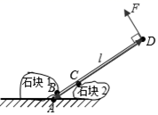

【解析】

由图示可知，当杠杆与地面的接触点（*A*点）为支点时，作用在*A*点动力的力臂最大，所以此时动力最小，连接为动力臂，过*D*点作垂直于动力臂向上的力，即为最小动力的示意图；如图所示：

 。

17．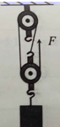

【解析】

滑轮的重力



则滑轮和物体的总重力为

100N+20N=120N

已知绳子能承受的最大拉力为50N，当绳子承担重物的段数为3时，则能够提升物体的最大重力为



当绳子承担重物的段数为2时，则能够提升物体的最大重力为



物体重100N，大于80N，小于130N，所以滑轮组上绳子承担重物的段数为3，起点从动滑轮的挂钩开始，绳子末端的拉力向上，如图所示



18．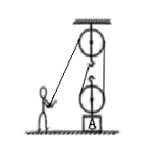

【解析】

因为是人站在地面上用滑轮组提升重物，所以由2段绳子承担物重，应从定滑轮开始绕线，绕过下面的动滑轮，再绕过上面的定滑轮；如图所示：



19．figure

【解析】

根据拉力向下先确定末端拉力，然后依次绕线．答案如图

figure

20．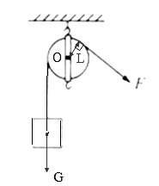

【解析】

重物受到的重力作用在它的重心（几何中心），由重心开始画一条竖直向下的有向线段，并标出符号*G*，即为其重力示意图；

定滑轮可以绕中间轴转动，所以支点*O*为定滑轮的轴；

图中拉力*F*是斜向下的，过支点*O*作拉力*F*作用线的垂线段，即为拉力*F*的力臂*l*。

如图所示：



21．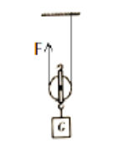

【解析】

连接动滑轮时，上端固定在顶面，线绕过滑轮，拉力方向竖直向上提升重物，所以具体作图如下：



22．

【解析】

要使滑轮组最省力，则需要承担物重的绳子段数最多，由图知道应将绳子系在动滑轮上面的挂钩上，依次向外绕线；重力的方向一定要竖直向下，作用点在物体的重心上，如图：



23．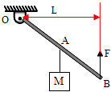

【解析】从支点作力的作用线的垂线段，即为力臂L。

如图所示：



24．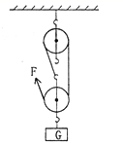

【解析】

由一个动滑轮和一个定滑轮组成的滑轮组，可绕线方法有两股和三股两种，两种方法都达到了省力的目的，但拉力的方向不同，有三股绕线的方法拉力方向向上；有两股绕线的方法拉力方向向下，在不计滑轮自重及摩擦的情况下，动滑轮和重物由几股绳子承担，拉力就是滑轮组提升物重的几分之一．由此可知绳子股数越多越省力，根据题意滑轮组最省力的绕法是绳子股数最多，即三股绕线的方法．

